КГУ «Владыкинская ОСШ»

КСП по грамоте № 92

|  |  |  |  |  |  |  |  |
| --- | --- | --- | --- | --- | --- | --- | --- |
| **Раздел** | | **Еда и напитки** | | | | | |
| **Ф. И. О. педагога** | | | Безбабная Т.Ф. | | | | |
| **Дата** | |  | | | | | |
| **Класс: 1** | | Количество присутствующих: | | | Количество отсутствующих: | | |
| **Тема урока** | | **Прививка для здоровья / Перенос слов** | | | | | |
| **Цели обучения в соответствии с учебной программой** | | 1.1.8.1* составлять рассказ по сюжетной иллюстрации, по серии картинок;  1.2.2.1 определять, о ком, о чем говорится в тексте, и понимать, что хотел сказать автор текста;  1.3.7.1* списывать, писать слова, написание которых расходится с произношением (вода, снег, пенал), соблюдать правила переноса (с помощью учителя) | | | | | |
| **Цели урока** | | Списывать, писать слова, соблюдать правила переноса (с помощью учителя) | | | | | |
| **Ход урока** | | | | | | | |
| **Этапы урока/**  **время** | **Действия педагога** | | | **Действия учащихся** | | **оценивание** | **Ресурсы** |
| **Создание положительного эмоционального настроя**  2-3 мин | **(К) «Нам солнце улыбается»**  — Солнце улыбается, нам тепло и хорошо, солнышко спряталось, стало прохладно, опять улыбнулось солнышко, нам тепло и приятно. Давайте возьмёмся за лучики и погреемся.  А теперь покажите, какое у вас настроение. | | | Определяют готовность к уроку «Настроен ли я слушать учителя, воспринимать материал урока»  Учащиеся цепляют прищепку на солнышко, тучку или грозовую тучу – по настроению. | | Оценивает готовность каждого ученика к уроку.  Анализируем настроение. | Музыкальный фон. |
| **Актуализация жизненного опыта. Целеполагание.**  3-4 мин. | Учитель говорит о том, что скоро лето. Многие ребята поедут летом в разные интересные места. Просит поделится планами на лето.  Учащиеся получают карточки с заданием: закончить предложения (дописать свои планы на лето), исправить ошибки, расставить знаки препинания.  *Карточка:*  Скоро лето! У школьников будут ……………………………………… .  Летом я поеду ………………………  Там я буду ……………………….  Я очень ………………… лето! | | | Ученики делятся своими планами на лето. | | Оценивает имеющиеся знания обучающихся, обращает внимание на то, где и как дети будут проводить летние каникулы.  Оценка планов друг друга. | Карточка |
| **Работа над новой темой**  10 мин. | **(К)** Учитель в упр. 1 предлагает **просмотреть отрывок мультфильма** «Про бегемота, который боялся прививок».  – Кто главный герой сказки?  – Что боялся делать Бегемотик?  – Чему удивлялся Доктор?  - Для чего нужна прививка?  (Пояснить детям значение прививки в жизни человека)  Рассказать сказку, иллюстрируя ее на доске рисунками бегемота, марабу, врача.  Прочитать выделенные слова и объяснить, как их надо переносить с показом деления их на слоги на доске (слова распечатаны, учитель разрезает на слоги по просьбе детей, поставить тире)  **(Г) Упражнение** «Чтение цепочкой».  Цель: выявление из прослушанного текста информации по теме урока.    **(П) Игра** «Запомни – повтори» предполагает запоминание вывода – правила для переноса слов.  **(И)** Учитель в упр. 2 предлагает рассмотреть схему, рассказать правила переноса слов. | | | Ученики смотрят отрывок мульта.  Отвечают на вопросы.  Рассуждают, рассказывают, используя опорные рисунки персонажей на доске.  Делятся на группы. Группы делят слова на слоги и выставляют на доску.  Читают текст по цепочке.  Повторяют правило деления на слоги для переноса. | | Учитель наблюдает за работой в группах, оказывает необходимую поддержку.  ФО членов группы  Рука с большим пальцем руки также вектор иллюстрации притяжки Corel  Иллюстрация штока - иллюстрации насчитывающей сеть, как: 81824868 | Таблица «Перенос слов». |
| **Динамическая пауза**  3 мин | **Динамическая пауза** «Лето»  Выполняется под музыку.  Раз, два, три, четыре, пять  *Дети шагают на месте.*  Будем вместе мы играть:  *Делают вращательные движения руками.*  Будем плавать и качаться,  *«Плавают», раскачивая туловище вправо-влево.*  Будем прыгать и кататься,  *Прыгают на месте и делают вращательные движения руками.*  Будем бегать, загорать  *Бегают на месте, руки в стороны.*  И грибочки собирать.  *Изображают сбор грибов.* | | | Ученики выполняют подвижные упражнения. | | Наблюдает или организует отдых. | Веселая музыка. |
| **Работа с учебником**  10 мин. | **Упражнение на развитие.**  **(П)** Отработка знаний в упр.3. Сравните слова. Догадайтесь, где разделили на слоги, а где для переноса. Работаем в парах.  (Первый столбик – разделили слова на слоги, второй столбик – для переноса).  **(К)** Учитель в упр. 4 предлагает распределить слова в два столбика. Разделить для переноса.  *Ь – Аль-бом, конь-ки, паль-то, пись-мо, крыль-цо.*  *Й – линей-ка, хвой-ный, зной-ный, май-ка, зай-ка.* | | | Ученики делятся на пары по цвету стикеров и отрабатывают правила переноса.  Записывают в тетрадь в два столбика слова, один ученик у доски. | | Оценивает и словесно поощряет правильные и полные ответы.  ФО напарников  Рука с большим пальцем руки также вектор иллюстрации притяжки Corel  Иллюстрация штока - иллюстрации насчитывающей сеть, как: 81824868 | Учебник. |
| **Работа в прописи**  5-7 мин | **(И)** 1. Каллиграфическая минутка.  **(К)** 2. Найти и подчеркнуть слова, которые нельзя переносить.  *(обед, ужин, огонь)* | | | Ученики работают на планшетках и в тетрадях. | | Учитель просматривает работы учащихся в тетради (задания).  ФО | Рабочая тетрадь для 1 класса. |
| **Итог урока. Рефлексия**  5 мин. | Если в слове один слог, то слово (нельзя) переносить.  Если в слове два слога и больше, то слово (можно) переносить.  **Игра «Чемоданчик»**  Учащиеся на карточке в виде чемодана раскрашивают свою позицию по уроку, по которой необходимо высказать свое мнение. 1 – для меня все важно и интересно; 2 – у меня есть небольшие трудности,  3 – мне было трудно,  4 – многое на уроке мне было непонятно,  5 – на уроке мне все было непонятно. | | | Договаривают фразы.  Раскрашивают цветным карандашом выбранную фразу. | | Если ребенок понял тему, способен применить знания и умения, он дорисовывает смайлик | Листы бумаги. |



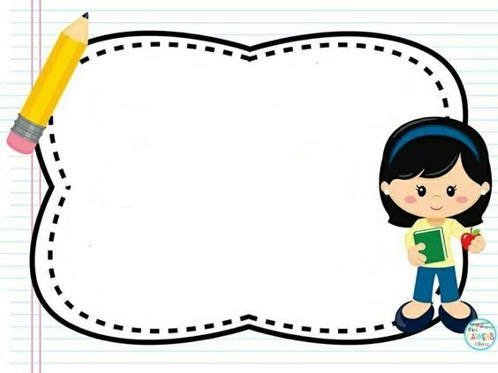

Скоро лето! У школьников будут …………………………………………….

Летом я поеду ………………………………………........................

Там я буду ……………………………………..

……………………………………………………………..

Я ……………………………………..… лето!

Скоро лето! У школьников будут …………………………………………

Летом я поеду ………………………………………........................

Там я буду ……………………………………..

……………………………………………………………..

Я …………………………………….. лето!

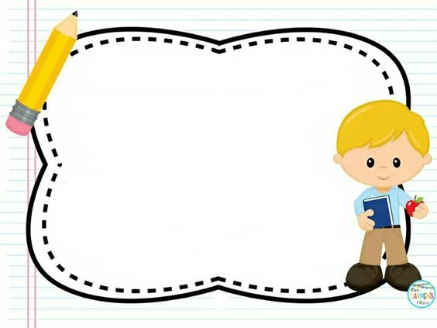

Скоро лето! У школьников будут …………………………………………….

Летом я поеду ………………………………………........................

Там я буду ……………………………………..

……………………………………………………………..

Я ……………………………………..… лето!

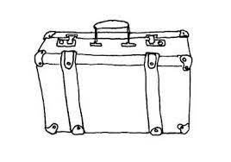

Для меня все важно и интересно

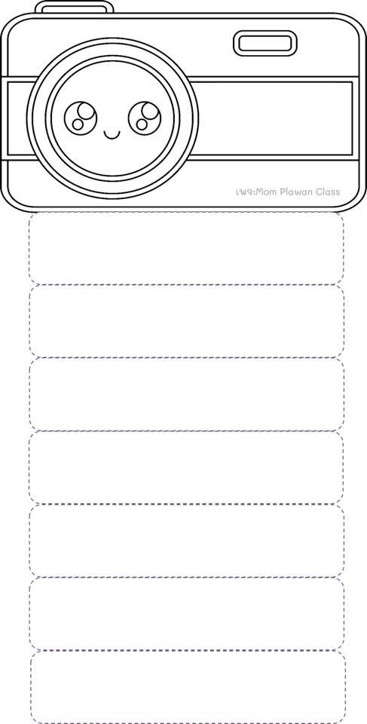

У меня есть небольшие трудности

Мне было трудно

На уроке мне все было непонятно.

Многое на уроке мне было непонятно